**辅助软件报毒恢复教程**

有用户反馈在下载游戏辅助工具时，电脑管家和360安全卫士会报毒，并且程序文件被删除，这些被报毒的程序，是因为使用了易语言编程，或是没有向安全软件提交安全检测，并不是真正的有毒，对于程序文件被删除了，也是很简单的，小编接下来将为大家介绍如何恢复这些被误删的文件。

1. 被电脑管家误删的文件恢复

被电脑管家误报的文件会出现三种情况：

1. 提示文件有病毒，这时候会出现一个提示，如图：

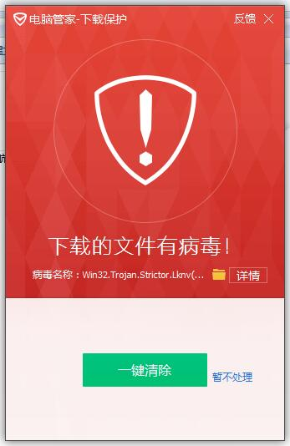

图上有两个处理选项，一个一键清除，一个是右侧的暂不处理，选择暂不处理。

1. 在解压文件包的时候出现报毒，这个时候也会有一个提示，如图：

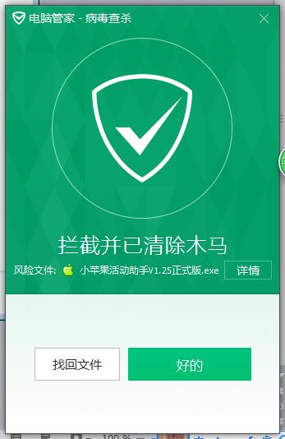

选择找回文件，进入电脑管家的文件恢复区，如图：

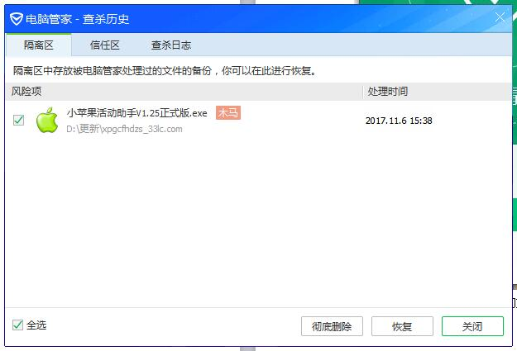

勾选需要恢复的文件，在点击恢复按钮即可，

文件如果没有被移动位置，电脑管家将不再出现报毒提示。

1. 如果文件在电脑管家没有提示的情况下直接被删除了，这个时候，打开电脑管家选择病毒查杀，点击隔离区，即可进入恢复区域，如图：

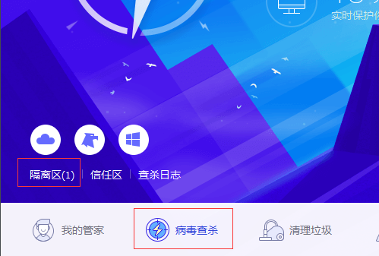

就将出现如下图的恢复区：



二、360安全卫士误删除文件恢复

被360安全卫士误报的文件会出现两种情况：

1、提示文件有病毒，这时候会出现一个提示，如图：

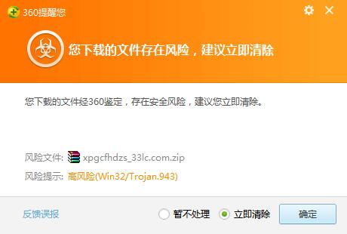

图上有两个处理选项，一个暂不处理，一个是默认的立即清除，选择暂不处理。

1. 如果选择了立即清除或文件在电脑管家没有提示的情况下直接被删除了，这个时候，打开安全卫士选择木马查杀，点击恢复区，即可进入恢复区域，如图：

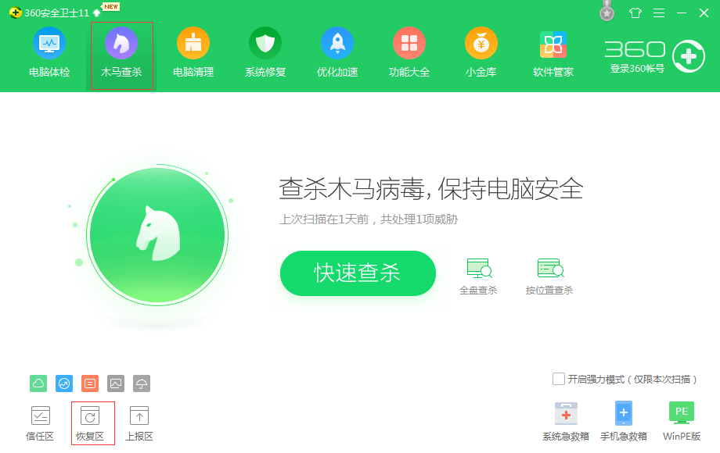

就将出现如下图的恢复区：

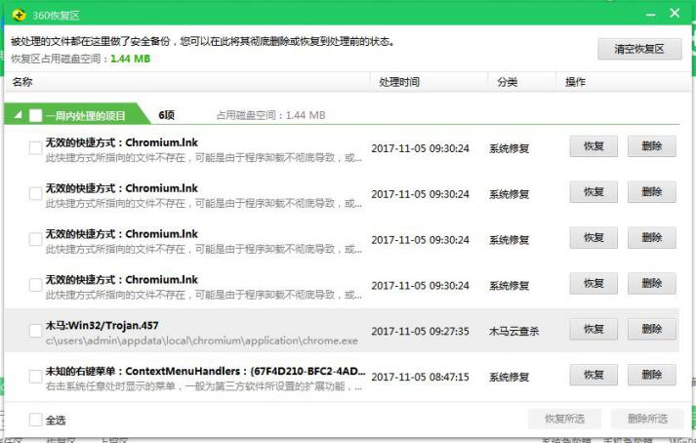

选择需要恢复的文件，点击恢复即可。

总结：所有被误认为是病毒，而被删除的文件，都能够通过杀毒软件的恢复工具，恢复文件。